Есть таблица **book**

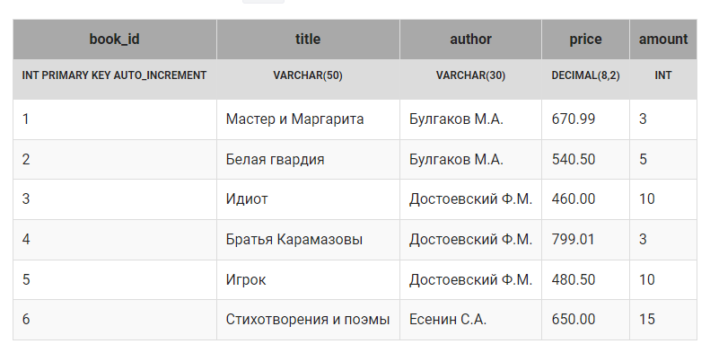

Можно посмотреть, при продаже всех книг, какая книга принесет больше всего выручки, в процентах.

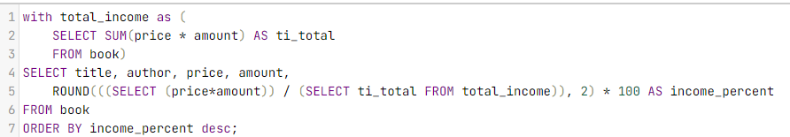

Если мы создадим таблицу each_author, используя табличное выражение и сделаем запрос

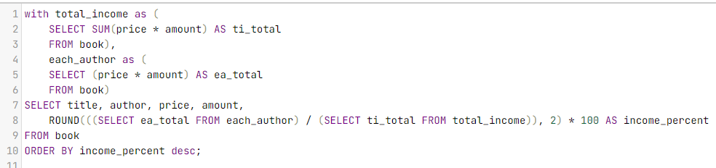

То получим ошибку

ERROR 1242: Subquery returns more than 1 row

Эту же ошибку мы получими если выполним запрос

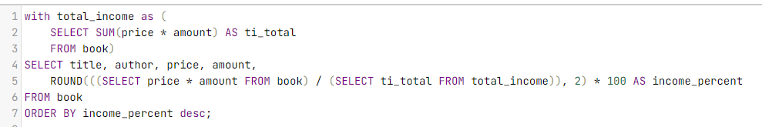

Как видно, в подзапросе price * amount не нужно писать FROM book, а в табличном выражении each_author он присутствует, по этому и возникает ошибка. Причина почему не нужно писать FROM book мне пока не ясна